**EJERCICIOS**

TEMA: El Orden Alfabético

1. Completa el siguiente gusanito con las letras que conforman el abecedario:

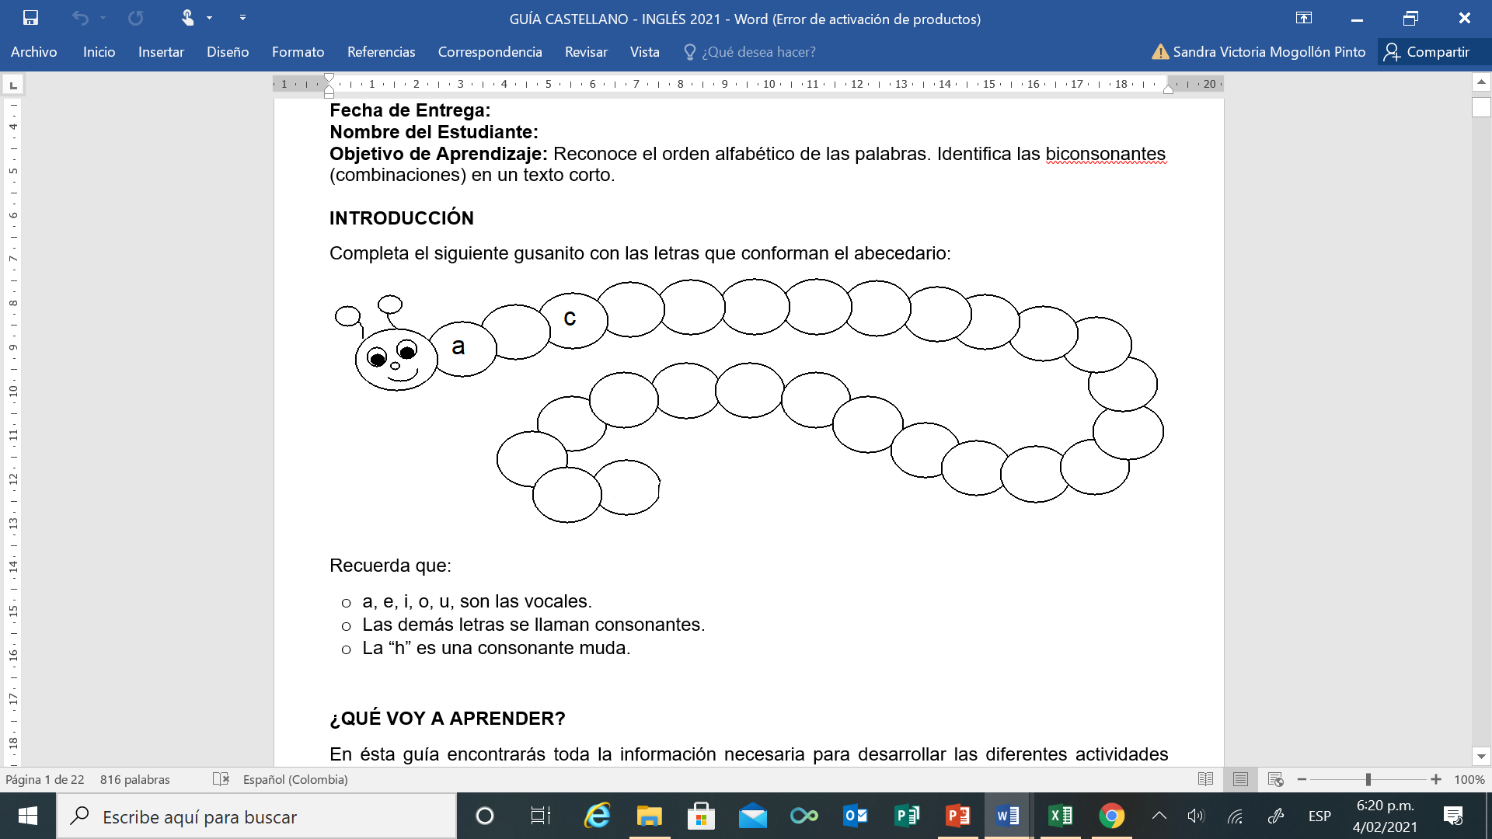

2. Escribe las consonantes que faltan a estas palabras:

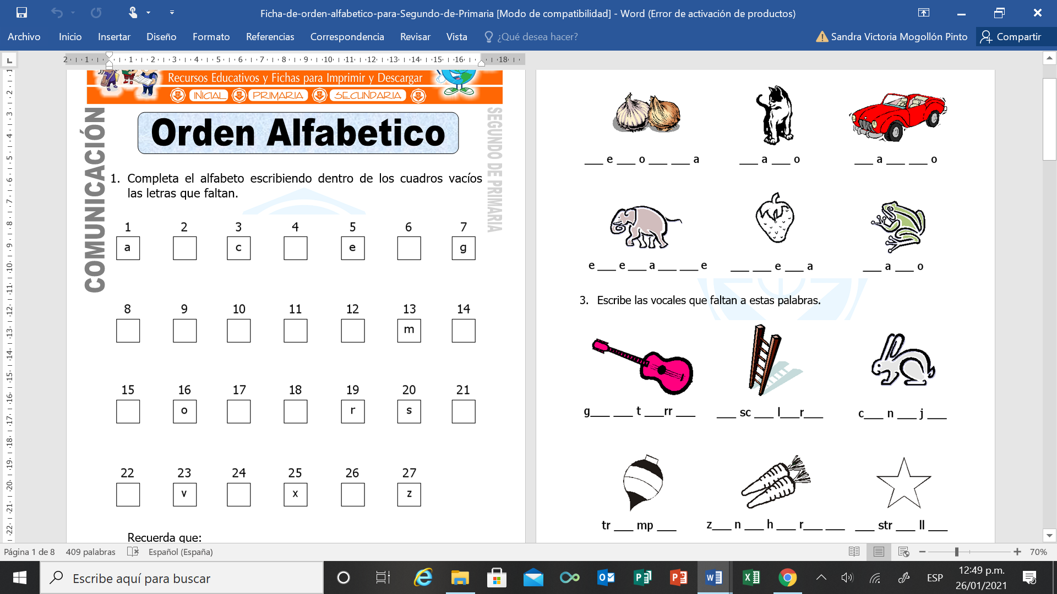

3. Escribe las vocales que faltan a estas palabras:



4. Ordena alfabéticamente el nombre de los animales:

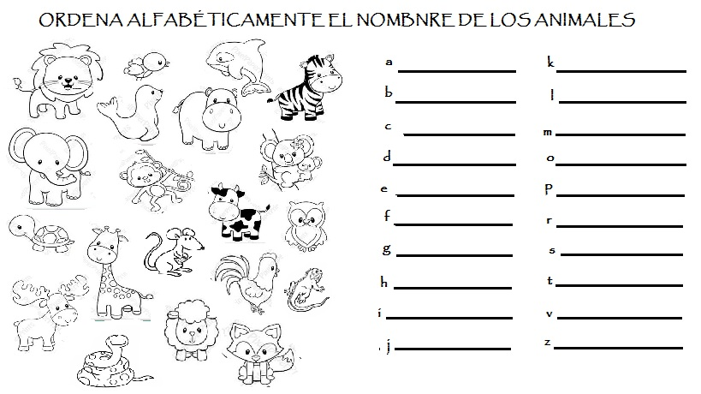

|  |  |  |  |
| --- | --- | --- | --- |
| a |  | k |  |
| b |  | l |  |
| c |  | m |  |
| d |  | o |  |
| e |  | p |  |
| f |  | r |  |
| g |  | s |  |
| h |  | t |  |
| i |  | v |  |
| j |  | z |  |